CH 8.A 4. 5. 2020

Pozdrav všem.
Děkuji za zaslané pracovní listy a prezentace na vybrané oxidy.
Stále nemám od všech zaslané práce. Kdo ještě neposlal, pošle☺. Děkuji.

Tento týden budeme pouze opakovat již probrané učivo.

Prosím o přepsání do sešitu, doplnění názvu a vzorce látky
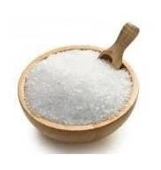

Opakování – nekovy, kovy, oxidy, halogenidy

*na ochucování jídel používáme:

*sklo se vyrábí z písku, chem. složením je to:

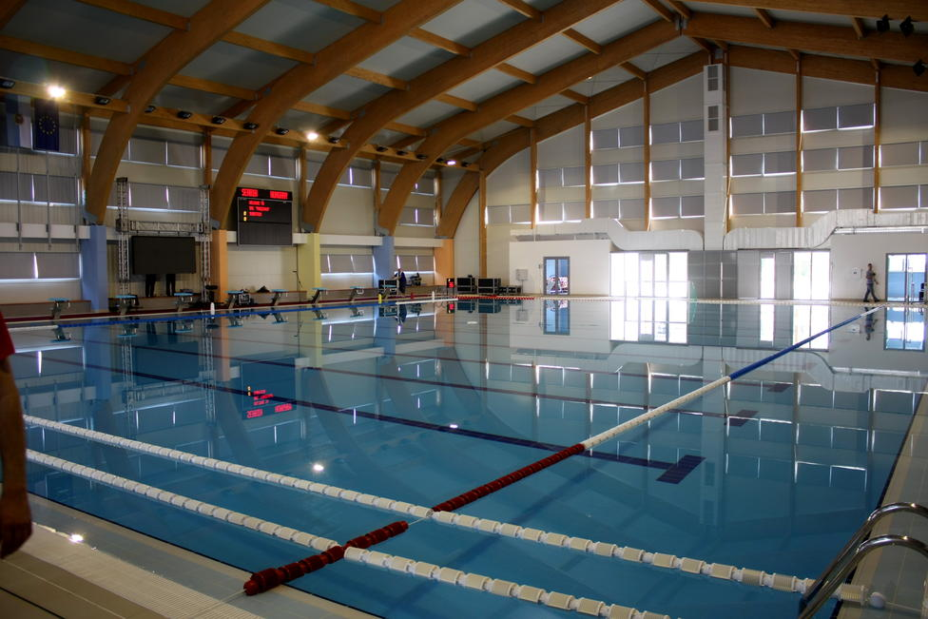
*savci tento plyn vydechují:

*jedovatý plyn vytvářející se nedokonalým spalováním látek:

*jedovatý nazelenalý plyn, který můžeme cítil v bazénech je:

*kov, který podléhá korozi = reznutí, upravením se z něj vyrábí ocel:


*kov, patřící mezi barevné kovy, rezavé barvy, po čase se pokrývá zelenou vrstvičkou:
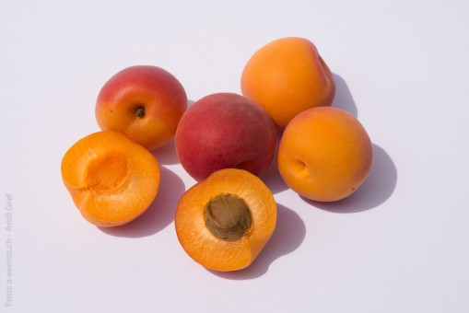
*při hoření síry či uhlí vzniká štiplavý plyn, který se podílí na vzniku kyselých dešťů, ošetřuje se s ním také sušené ovoce:

*halogenid, která se používá při výrobě fotografiií:
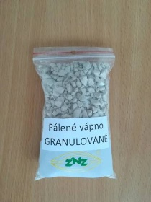
*oxid bílé barvy, který se používá ve stavebnictví jako pálené vápno:

Dnešní práce s váhou 3.
Až budete mít hotovo, správné vzorce s názvy látek vyfoťte a zašlete na mail: rosulkova.l@seznam.cz

Do předmětu prosím uveďte: Ch 8.A příjmení, látky



Budu se těšit na správné odpovědi.
Zdraví Němcová.

